企业网管有妙招 教您安心过好年

春节假期临近，过年回家与亲人团聚是所有飘泊在外的人头等大事。但是，对于工作在一线的网管员们来说，虽然放假，但是心里担子还是放不下，网络运转不能出现问题。试想，如果春节期间有公司高管电话询问网络运转情况，而人在远方却不知道如何处理，春节过得也不会踏实。
此外，公司高管或业务由于工作的需要，在假期当中也难免会收发工作邮件，或是万一临时有客户访问，需要存取公司内部ERP数据等等情况，人却在远方使不上力，进而错失重要讯息或是大好良机，是一件很无奈的事情。
面对以上网管员、企业高管及业务人员的年假隐忧，Qno侠诺工程师根据经验，向广大新老用户支出网络管理小妙招，帮助网管人员通过家中或是网吧的台式机，进到公司内部的路由器，立即进行远程管理，轻松处理网络问题。而高管及业务人员可使用Qno侠诺最新推出U盘大小的QnoKey移动客户端密钥，体验即插即用输入PIN码一键通的便利性，轻松存取公司邮件或内网资源，让回家过年的用户，不再错漏任何良机。

一、企业网管远程管理配置
远程管理的概念很简单，就是允许网管能通过互联网，使用IE进入路由器的管理界面，进行管理。由于Qno侠诺路由器具备防火墙的功能，因此对于一般从广域网来的服务要求，是会加以拒绝的，因此要能进行远程管理，必须要路由器开启该功能才可。
首先，网管可进入路由器的管理界面，点击Qno侠诺路由器的“防火墙配置”菜单，即可看到其中的“基本设定”页面，激活“远程配置管理功能”，并储存配置，即可进行远程管理工作了。网管可以在家中，直接在在网址栏中键入公司路由器的广域网IP，再键入用户名及密码，即可进行管理（如图一）。
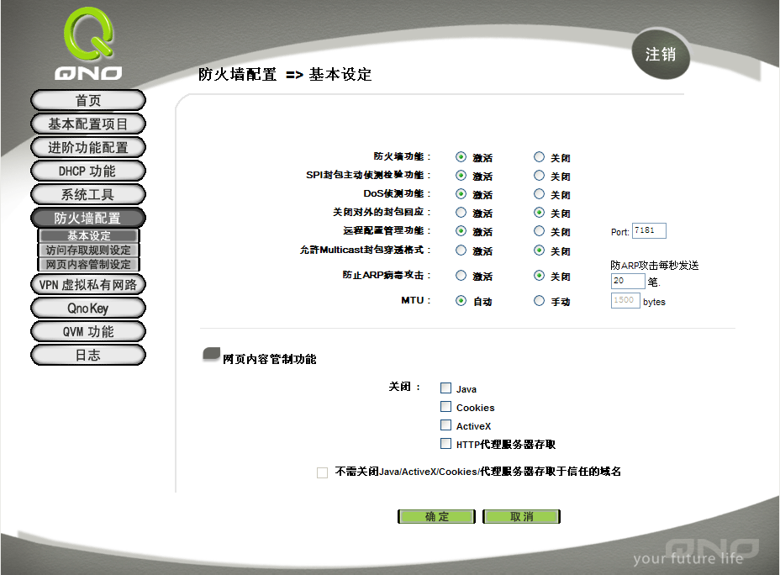
图一：Qno侠诺远程管理设置界面

值得一提的是，由于一般常见的网页应用都是使用服务端口80，如果遇到有心人士，只需键入用户名及密码就能进入的页面，这样增加了外界入侵的风险。为了让外部人土找不到远程配置的入口，可以任意设置从1-65535的端口，互联网上其他人就无法找到入口处了。以上图的案例中，是设置为7181的。相对要从外面进行远程配置时，要在IP地址后加入“7181”，表示指定7181服务端口。也就是在网址栏必须键入如http://109.131.36.158:7181。
另外必须特别提醒网管人员，由于一般企业用的ADSL线路使用的为动态IP地址。也就是IP地址是会变动的，今天和明天的IP不一定相同，这个小时和下个小时的IP也不一定相同。这种情况下，网管从家中根本就找不到路由器了，要如何进行管理呢？还好，为了解决这个问题，市面上提供了动态域名的服务，用户的IP时时都可变动，也能通过固定的域名，对应到特定的路由器，可解决以上的问题。用户可以登记例如company.qnoddns.org.cn的域名，就再也不用记IP地址了。为了更好服务用户，Qno侠诺也建置了动态域名系统，提供给新产品的用户使用。用户可到http://www.qno.cn/ddns上进行登记，即可拥有company.qnoddns.org.cn，可作远程登入，也可作为架设公共服务器使用（如图二）。

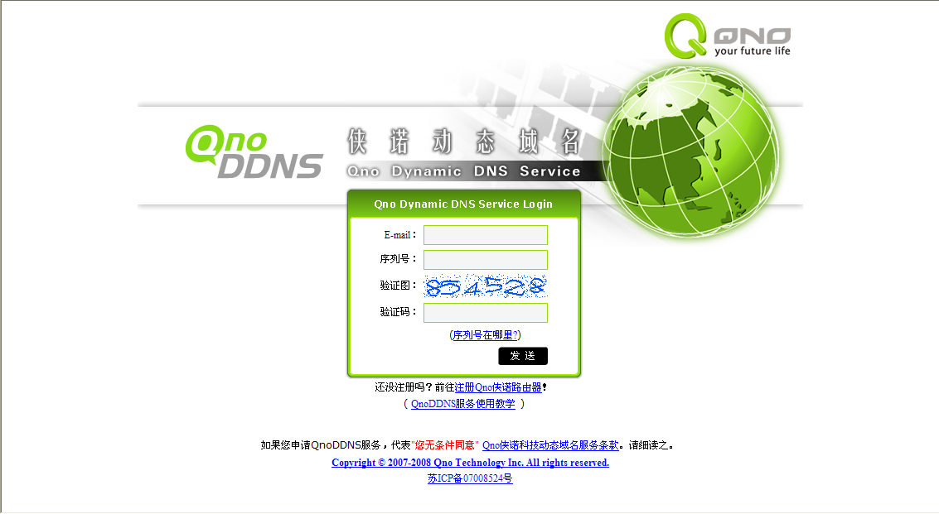
图二：Qno侠诺动态域名服务管理界面

二、企业QnoKey移动客户端密钥
Qno侠诺QnoKey移动客户端密钥的概念也很简单，就是允许移动用户（如高管或业务人员），通过互联网使用IPSec VPN协议进行安全联机。由于传统IPSec VPN在设定上，不管在管理路由器中心端，或是在移动用户PC端，都必须建置长达20几个步骤的繁复设定，对于网管人员是一个不小的负担，加上如果移动用户欲采取家中PC进行联机，在非网管专业背景下，要自己设定更加不易。
为了简化繁复的设定，方便有安全远程接入需求移动用户，Qno侠诺推出QnoKey，不需进行繁复的设定，只需携带一个U盘大小的密钥，操作一个简单的PIN码输入动作，即可进行安全联机总部，轻松收发邮件、存取内部ERP数据系统等工作……，就像在公司内部一样方便。帮助企业高管或业务，在过年期间一样可以安心掌握讯息，轻松应付的突发的状况（如图三）。

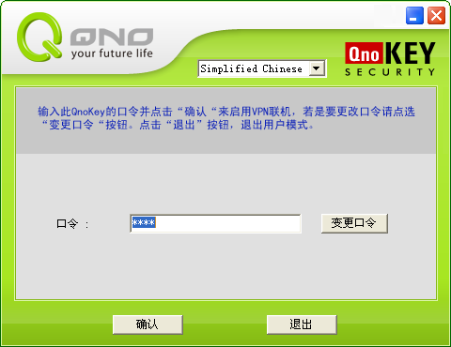
图三：QnoKey移动客户端密钥操作管理界面

值得一提的是，QnoKey移动客户端密钥，除了IPSec保障企业信息的安全性之外，还特别设置了遗失保护措施。当移动用户不小心遗失密钥之后，可通知网管人员启动遗失保护措施，立即清除密钥数据或是阻挡连机总部，有效增强企业信息安全性，防止有心人士窃取资料，大大降低企业信息外露风险。

三、总结
在掌握了以上远程配置功能、动态域名服务功能，以及QnoKey移动客户端密钥管理方法后，相信网管人员再也不必担心，过年期间公司高管的电话询问了。此外，以上的配置功能其它品牌的路由器，也许同样具备相关功能，建议网管员可以参照使用手册，进行有效地配置管理。再次建议辛苦工作在岗位上的企业网管员们，提前作好应对措施，能便能够和家人一起，安安心心过大年！

